

Índice

**1. Del Pacto Verde Europeo a los Planes Estratégicos de la PAC 2**

**2. Recomendaciones para los Planes Estratégicos de la PAC 4**

**2.1. Fomentar un sector agrícola inteligente, resistente y diversificado que garantice la seguridad alimentaria 4**

**2.2. Intensificar el cuidado del medio ambiente y la acción por el clima y contribuir a alcanzar los objetivos climáticos y medioambientales de la UE 8**

**2.3. Reforzar el tejido socioeconómico en las zonas rurales y abordar las preocupaciones de la sociedad 13**

**2.4. Fomento y puesta en común del conocimiento, la innovación y la digitalización en las zonas agrícolas y rurales 17**

**3. Hacia unos Planes Estratégicos de la PAC adecuados para su finalidad 19**

**3.1. Integrar el Pacto Verde Europeo en los Planes Estratégicos de la PAC 19**

**3.2. Elaborar unos Planes Estratégicos de la PAC eficaces 20**

**3.3. Reforzar el principio de asociación 20**

# Del Pacto Verde Europeo a los Planes Estratégicos de la PAC

El **Pacto Verde Europeo** señala el camino para convertir a Europa en el primer continente climáticamente neutro de aquí a 2050. Define una nueva estrategia de crecimiento sostenible e integrador para impulsar la economía, mejorar la salud y la calidad de vida, y cuidar de la naturaleza, sin dejar a nadie atrás. Con el fin de avanzar en esta dirección, en 2020 la Comisión Europea adoptó la **Estrategia «De la Granja a la Mesa»**[1], la **Estrategia de la UE sobre la biodiversidad de aquí a 2030**[2] y el **Plan del Objetivo Climático para 2030.** Estos documentos estratégicos clave abordan de manera exhaustiva los desafíos que conlleva crear unos sistemas alimentarios sostenibles, reconocen los vínculos inextricables entre personas sanas, sociedades sanas y un planeta sano, propician el cambio a dietas más saludables y sostenibles, y promueven la vuelta de la naturaleza a nuestras vidas.

En este contexto, la **política agrícola común (PAC)** será decisiva para gestionar la transición hacia un sistema alimentario sostenible e intensificar los esfuerzos de los agricultores europeos para contribuir a los objetivos de la UE en la lucha contra el cambio climático y proteger el medio ambiente. Los futuros **Planes Estratégicos de la PAC**, redactados por los Estados miembros y adoptados por la Comisión Europea tras una cuidadosa evaluación, pondrán en práctica los instrumentos de la PAC (pagos directos, e intervenciones de desarrollo rural y de tipo sectorial) y **cumplirán los objetivos de la PAC y la ambición del Pacto Verde Europeo con sus estrategias detalladas de forma holística**. [3]

En mayo de 2020, la Comisión se comprometió a formular **recomendaciones** *para cada Estado miembro sobre los* ***nueve objetivos específicos de la PAC****, antes de que presentasen oficialmente sus proyectos de planes estratégicos, prestando especial atención a abordar los* ***objetivos del Pacto Verde****, y los resultantes de la Estrategia «De la Granja a la Mesa» y de la Estrategia sobre la biodiversidad de aquí a 2030*[4]. En sus Conclusiones sobre la Estrategia «De la Granja a la Mesa», el Consejo de la Unión Europea esperaba con interés la presentación de dichas recomendaciones, que consideraba *que podrían servir de orientación adicional para la elaboración de los planes estratégicos*[5].

La Comisión ha analizado la situación de los distintos Estados miembros en relación con los nueve objetivos específicos de la futura PAC y el objetivo transversal sobre el conocimiento, la innovación y la digitalización, basándose en los datos más recientes disponibles y, en su caso, tomando en consideración la información adicional facilitada por los Estados miembros. Dicho análisis también incluye la evaluación de la situación de cada Estado miembro a la luz de su contribución a cada uno de los objetivos del **Pacto Verde Europeo** y de sus ambiciones: los objetivos se refieren al uso y los riesgos de los plaguicidas, la venta de antimicrobianos, las pérdidas de nutrientes (reducción del uso excesivo de fertilizantes), la superficie dedicada a agricultura ecológica, los elementos paisajísticos de gran diversidad en las tierras agrícolas y el acceso a internet de banda ancha rápida en las zonas rurales.

Sobre la base de este análisis, la Comisión ha elaborado **recomendaciones para los veintisiete Estados miembros**, publicadas en forma de veintisiete documentos de trabajo de los servicios de la Comisión, que acompañan a la presente Comunicación. La finalidad de las recomendaciones es mostrar el camino que han de seguir los Planes Estratégicos de la PAC en la aplicación de los objetivos específicos de la PAC para contribuir entre todos al logro de los objetivos del Pacto Verde. Aunque mantienen la flexibilidad propuesta para los Estados miembros en la aplicación del nuevo marco político, estas recomendaciones identifican cuestiones estratégicas clave que necesitan resolverse urgentemente en cada Estado miembro y proporcionan orientaciones sobre la forma de abordarlas en los Planes Estratégicos de la PAC.

La metodología establecida por la Comisión Europea para seleccionar las recomendaciones pertinentes plantea elaborar un **número limitado de recomendaciones para cada Estado miembro**, de forma que las prioridades clave puedan identificarse fácilmente en cada caso. Además, en el caso de los ámbitos de actuación más relevantes para el logro de la ambición del Pacto Verde Europeo, la Comisión Europea ha evaluado la situación de cada Estado miembro[6] a la luz de los objetivos de la UE, teniendo así en cuenta los esfuerzos necesarios para contribuir a la consecución de la ambición común.

Las recomendaciones distinguen entre los esfuerzos que los Estados miembros han de realizar y reconocen las dimensiones económica, medioambiental y social de la sostenibilidad en el objetivo de fomentar unos enfoques innovadores para garantizar que los futuros Planes Estratégicos de la PAC aporten soluciones eficaces a los retos futuros de forma integrada y respetando el equilibrio territorial. Se anima a los Estados miembros que ya obtienen buenos resultados en ámbitos de actuación como la agricultura ecológica o el bienestar animal a que mantengan esta evolución positiva.

Estas recomendaciones se dirigen a los Estados miembros en el marco de un **diálogo estructurado**. Al igual que sucede con otras consideraciones relevantes, serán utilizadas para la Comisión para su evaluación de los Planes Estratégicos de la PAC una vez que hayan sido presentados formalmente por los Estados miembros, sobre la base de los criterios establecidos en el artículo 106 del proyecto de Reglamento sobre los Planes Estratégicos de la PAC. La Comisión enviará observaciones a los Estados miembros como parte del proceso de aprobación de sus respectivos Planes Estratégicos de la PAC. La Comisión verificará, en el momento de la aprobación y modificación de los Planes Estratégicos de la PAC, la coherencia global de los planes con los objetivos y metas del Pacto Verde.

# Recomendaciones para los Planes Estratégicos de la PAC

En esta sección se ofrece un resumen de las recomendaciones a los Estados miembros, abordando los objetivos generales definidos en la propuesta de Reglamento sobre los Planes Estratégicos de la PAC en relación con los retos económicos, medioambientales y sociales a los que se enfrentan el sector agrícola, el sector alimentario y las zonas rurales, así como en lo relativo al conocimiento, la innovación y la digitalización[7]. También aporta elementos adicionales para todos los Estados miembros que son importantes de cara a la preparación de los Planes Estratégicos de la PAC.

## Fomentar un sector agrícola inteligente, resistente y diversificado que garantice la seguridad alimentaria

*Cifras clave relativas a la agricultura y las zonas rurales de la UE*

*- Hay 10,3 millones de explotaciones, que ocupan 157 millones de hectáreas (el 38 % de la superficie terrestre de la UE) y dan empleo a tiempo completo a 8,8 millones de personas (2016, 2019).*

*- La producción agrícola total asciende a 403 000 millones EUR (2018) y contribuye a los 60 000 millones EUR de excedente comercial agroalimentario (2019).*

*- 6,2 millones de explotaciones agrícolas reciben ayudas directas (2018). El 80 % de los pagos van al 20 % de los beneficiarios.*

*- La renta agrícola en la UE equivale al 47 % de los sueldos y salarios brutos en la economía de la UE (2017).*

Tal como se recuerda en la Estrategia «De la Granja a la Mesa», la acelerada transformación de la producción agrícola, necesaria para forjar unos sistemas alimentarios sostenibles, exige que el sector agrícola de la UE sea económicamente viable y resiliente. El estudio muestra que, a pesar de la diversidad que existe entre los Estados miembros, es necesario abordar algunos retos económicos clave en la mayoría de ellos para acelerar la transición verde de la agricultura europea y generar **nuevas oportunidades de negocio**. Para que los agricultores puedan aprovechar dichas oportunidades será crucial la sostenibilidad económica de sus explotaciones.

La **renta agrícola sigue siendo baja** e inferior a la media del resto de la economía en casi todos los Estados miembros, a pesar del proceso de consolidación agraria que ya se viene produciendo desde hace ya varias décadas. El nivel de la renta agrícola varía de forma significativa en función de la región, el tamaño de la explotación y el sector. Sin embargo, hay dos problemas que se observan de manera reiterada en los Estados miembros. En primer lugar, la necesidad de abordar la renta de las pequeñas y medianas explotaciones agrícolas familiares, así como de las situadas en zonas con limitaciones naturales. En segundo lugar, se prevé que la elevada volatilidad de los ingresos persista a corto y medio plazo, empujada en gran medida por la apertura de los mercados y el aumento de los fenómenos meteorológicos extremos provocados por el cambio climático.

**Gráfico 1. Ingresos agrícolas comparados con el resto de la economía (media 2016-2018)[8]**

EUR/UTA

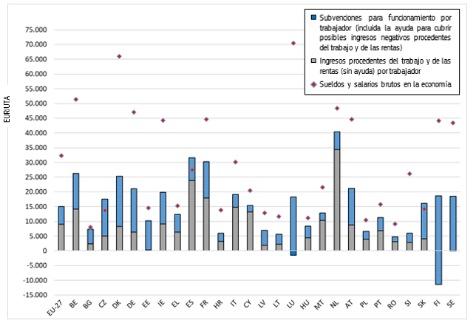

Nota: Indicador de ingresos = Ingresos netos de la explotación + Salarios. Las subvenciones de funcionamiento no solo cubren los pagos directos, sino también todas las subvenciones al desarrollo rural, excepto las ayudas a la inversión. Las subvenciones de funcionamiento cubren también las posibles ayudas nacionales y financiaciones complementarias. Fuente: Comisión Europea[9]

Otro reto es el lento crecimiento, que llega al estancamiento en algunos casos, de la **productividad agrícola** en muchos Estados miembros. Esto se ve agravado por el hecho de que los costes sean elevados en algunos sectores —en especial en el caso de la mano de obra y la tierra—. El crecimiento de la productividad es fundamental para mantener la competitividad y aumentar la renta de la explotación, aunque es necesario tener en la debida consideración los efectos positivos en el medio ambiente y en el clima. Por lo tanto, es esencial garantizar que se mantengan y se mejoren las condiciones para fomentar la innovación y un elevado nivel de formación e inversión en la agricultura (especialmente a la vista de los retos medioambientales que se indican en la siguiente sección).

Por último, la sostenibilidad económica del sector dependerá también de la capacidad de los agricultores para crear y **captar un mayor porcentaje del valor añadido de la cadena de suministro alimentario**. La cooperación entre agricultores puede lograr economías de escala y también reforzar su posición negociadora en la cadena alimentaria. En algunos sectores y en algunos Estados miembros, los agricultores son reacios a participar en sistemas de integración vertical o de cooperación mejorada, por ejemplo, en organizaciones de productores o cooperativas.

El camino por seguir

Para superar estos retos y continuar la transición hacia una agricultura sostenible y resiliente, las acciones de la PAC deben centrarse en la **transformación y modernización de la agricultura**, la mejora del valor, la calidad y la sostenibilidad medioambiental de los productos agrícolas y biológicos, y la incentivación de la cooperación entre los agricultores en la cadena de suministro alimentario. Desarrollar la viabilidad y la resiliencia frente a las amenazas económicas, climáticas y relacionadas con la biodiversidad es fundamental, ya que los futuros rendimientos de los agricultores dependen en gran medida de su capacidad para hacer frente al clima cambiante y de un buen estado de los recursos naturales. Durante la pandemia de COVID-19, los sistemas agroalimentarios de la Unión Europea proporcionaron a los europeos alimentos seguros y de gran calidad, a pesar de estar expuestos a la presión y a distintos retos. Sin embargo, en el futuro plan de contingencia para garantizar el suministro de alimentos y la seguridad alimentaria está previsto un estudio más detenido de la resiliencia de los sistemas alimentarios de la UE y de la agricultura de la UE en particular.

En la mayoría de los Estados miembros, es necesario avanzar hacia un **sistema de ayudas directas más justo y mejor orientado**. Los Estados miembros deben afrontar mejor las necesidades de las explotaciones más pequeñas y de mediano tamaño reduciendo las diferencias de renta entre los diferentes tamaños de explotación a través del uso de los mecanismos que permiten realizar una redistribución eficaz, como la limitación, la reducción de los pagos y, en particular, la aplicación de la ayuda redistributiva complementaria a la renta para la sostenibilidad. La equidad en la ayuda también implicará, en algunos Estados miembros, avances significativos en el proceso de convergencia interna. Además, la ayuda deberá utilizarse también para atender necesidades específicas de las explotaciones de determinadas zonas, como las zonas con limitaciones naturales.

Gráfico 2. Porcentaje de pagos directos por categorías de tamaño de las explotaciones (ejercicio financiero de 2019)

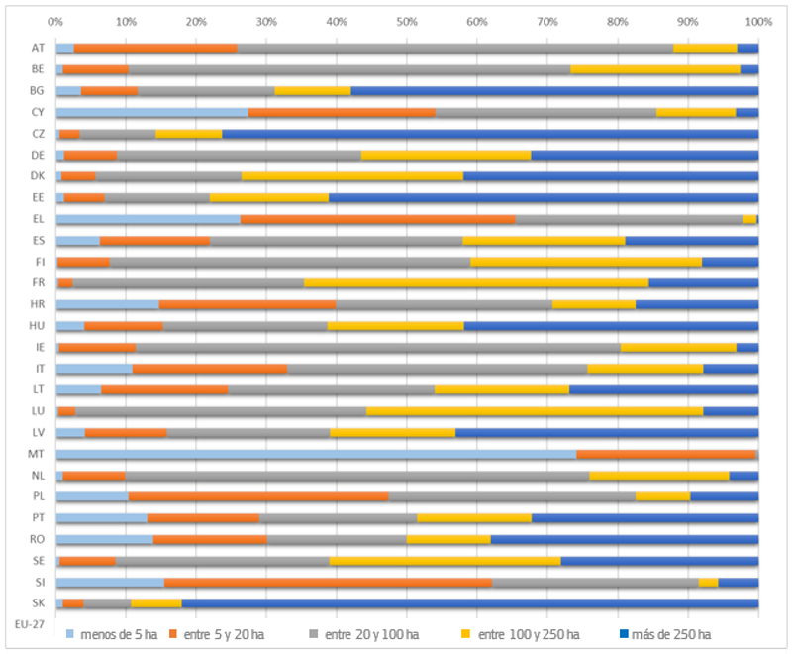

Fuente: Comisión Europea. *Desglose de la ayuda a la renta.* Distribución de las ayudas directas a los agricultores (cifras indicativas del ejercicio financiero de 2019)

Al mismo tiempo, existe la necesidad de fomentar y facilitar el uso de **instrumentos de gestión de riesgos** por parte de los agricultores, apoyando las **inversiones en soluciones innovadoras** (p. ej., optimizando la valorización de los productos agrícolas y los factores de producción en la bioeconomía circular) y mejorando el **acceso a la financiación**, con un uso más eficaz de las posibilidades que brinda la política de desarrollo.

Por último, deben proseguir los esfuerzos para desarrollar y reforzar la **cooperación entre productores**, incluso a través de los nuevos instrumentos en el marco de los futuros **programas sectoriales**, mientras que se intensifican los esfuerzos por mejorar la transparencia en la cadena de suministro. Además, el potencial para aumentar el valor añadido de los productos agrícolas también puede ser aprovechado a través de los **regímenes de calidad** de la UE, en particular a la luz de la creciente sensibilización de los consumidores y su mayor demanda de productos y métodos de producción más sanos y más sostenibles.

Todos estos instrumentos pueden garantizar, a través de una serie de enfoques y combinaciones, la mejora de la renta y de la viabilidad de las explotaciones, asegurando al mismo tiempo un uso sostenible de los recursos y una respuesta satisfactoria a los retos que plantea el cambio climático y la pérdida de biodiversidad. Los nuevos Planes Estratégicos de la PAC permitirán a los Estados miembros ajustar los instrumentos a la situación específica de su sector agrícola (con estructuras agrícolas y condiciones edafoclimáticas diferentes), garantizando al mismo tiempo la igualdad de condiciones.

## Intensificar el cuidado del medio ambiente y la acción por el clima y contribuir a alcanzar los objetivos climáticos y medioambientales de la UE

*Cifras clave relativas a la agricultura y las zonas rurales de la UE*

*- El 8 % de las tierras agrícolas de la UE están dedicadas a la agricultura ecológica (2018).*

*- El 10,1 % de las emisiones de gases de efecto invernadero de la UE proceden de la agricultura (2018).*

*- En el 13,3 % de las plantas de control de las aguas subterráneas se supera una concentración de nitratos de 50 mg por litro (2012-2015).*

*- El 12 % de los hábitats seminaturales dependientes de la agricultura se consideran «en buen estado» (2013-2018).*

El sector agrícola de la UE (y hasta cierto punto su sector forestal) sigue siendo el origen de desafíos significativos en relación con el medio ambiente y el clima, con los que tiene que lidiar.

A pesar de que la Unión ha establecido objetivos de reducción más ambiciosos para el futuro, la reducción de las **emisiones de gases de efecto invernadero** procedentes de la agricultura de la UE se ha estancado en los últimos años, e incluso se ha observado un aumento de esas emisiones (procedentes de la ganadería o de la gestión del suelo) en algunos Estados miembros. Por otra parte, la **absorción de carbono** de tierras y bosques ha disminuido en los últimos años, y existe un riesgo importante de pérdida de carbono en determinados tipos de tierras (en especial las turberas). La producción de **energías renovables** a partir de la agricultura y la silvicultura ha aumentado, en parte incrementando también la competencia por las tierras y la producción agrícolas, pero esto varía de forma sustancial de un Estado miembro a otro. Existe igualmente un importante potencial sin explotar para la **eficiencia energética** en la agricultura.

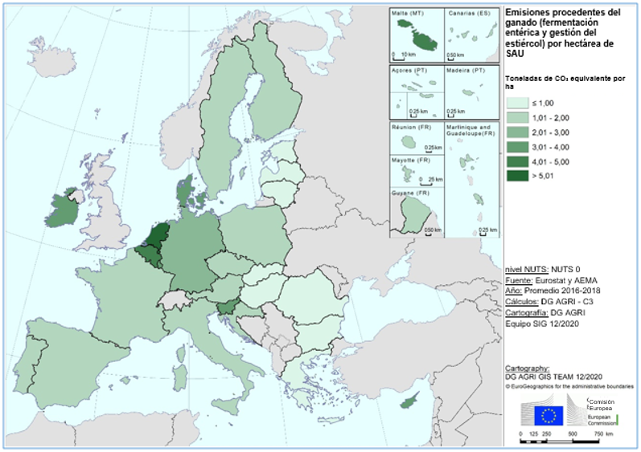

Comisión Europea

**Mapa 1. Emisiones de gases de efecto invernadero procedentes del ganado y de la fermentación entérica por factores de producción en la UE**

Al mismo tiempo, **el cambio climático y la pérdida de la biodiversidad** siguen su curso, y la agricultura, muy vulnerable a sus efectos (pérdidas de cosechas y declive de los bosques por sequías, tormentas, inundaciones o brotes de plagas y enfermedades), se enfrenta a un número creciente de amenazas relacionadas con el clima y el medio ambiente. Los países de la UE son cada vez más conscientes de que no solo es preciso mitigar el cambio climático, sino también **adaptarse** a él y revertir la pérdida de biodiversidad. Es urgente actuar en estos ámbitos.

Aunque la superficie **forestal** de la UE está aumentando y los bosques cubren hoy en día el 45 % del total de la superficie terrestre de la UE, el cambio climático hace que los bosques estén sometidos a una presión creciente. Otras presiones se deben al abandono de las zonas rurales, la falta de gestión y la fragmentación provocada por los cambios en el uso del suelo, el aumento de la intensidad de la gestión a raíz de la creciente demanda de madera, productos forestales y energía, el desarrollo de infraestructuras, la urbanización y la ocupación del suelo. Es preciso incrementar tanto la cantidad como la calidad de los bosques europeos, habida cuenta del papel esencial que desempeñan para la biodiversidad, el logro de la neutralidad climática de aquí a 2050 y la bioeconomía.

A pesar de las importantes mejoras observadas en los últimos años[10], persisten problemas evidentes en cuanto a la **gestión de los recursos naturales**. La agricultura es un emisor fundamental de **amoníaco**, un gas que es un contaminante atmosférico especialmente nocivo y que contribuye a la contaminación por partículas, incluso en zonas urbanas; además, las emisiones en algunos Estados miembros están aumentando y superan en algunos casos los límites legales.

Algunas prácticas de gestión del suelo y algunos cambios en la cobertura de este están ejerciendo una presión importante en la salud y la calidad del suelo. Los **suelos** agrícolas de la UE se ven cada vez más degradados por la erosión, la compactación, la salinización de la contaminación, la desertificación y la pérdida de materia orgánica y biodiversidad del suelo, aunque, evidentemente, no con la misma gravedad en todas partes. Dichos procesos de degradación también dan lugar a pérdidas considerables de producción agrícola.

A pesar de algunos avances, la contaminación por **nitratos** procedentes de la agricultura sigue siendo una de las mayores presiones sobre el medio acuático. En muchas regiones, la aplicación excesiva de nitrógeno y fósforo procedentes de estiércol del ganado y fertilizantes inorgánicos (así como plaguicidas) está causando problemas en cuanto a la contaminación del agua, la biodiversidad y la calidad del aire. Si bien la situación en algunos Estados miembros es correcta en líneas generales, están muy extendidos los puntos críticos de mala calidad. Un número cada vez mayor de Estados miembros se ven afectados por la **escasez de agua**, a menudo provocada por una excesiva captación de agua para la agricultura. El cambio climático agravará todavía más el problema de la disponibilidad de agua en muchas regiones.

**Mapa 2. Aportes de nitrógeno en las tierras agrícolas de la UE**

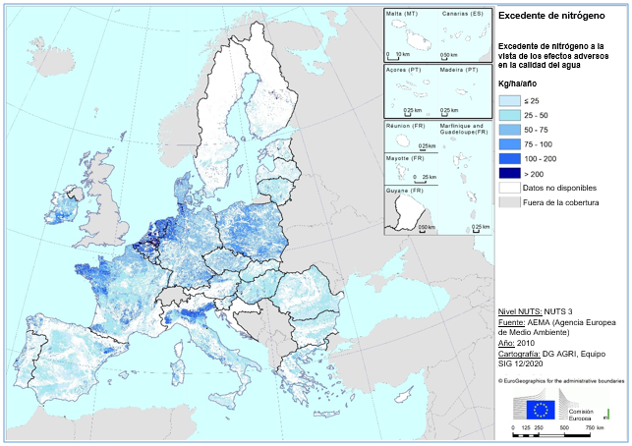Fuente: AEMA (2019)[11].

Por lo que respecta a la **gran pérdida de biodiversidad en las zonas agrícolas**, las **pruebas** apuntan al declive constante en toda la UE de las **poblaciones de especies de aves de las tierras agrícolas**, de los **polinizadores** (fundamentales para los servicios de los ecosistemas) y de la **situación de los hábitats agrícolas**. Algunos hábitats agrícolas moldeados en gran medida por la agricultura son esenciales para la vida silvestre. El problema proviene de la alta intensidad de la agricultura[12], de una gestión insuficiente o del abandono de las tierras agrícolas. La intensificación de la agricultura y la concentración de tierras agrícolas han contribuido cada vez más a la pérdida de una proporción muy significativa de **elementos paisajísticos** valiosos (por ejemplo, setos, franjas de flores, estanques, bancales), así como de barbechos, pastizales de gestión extensiva o zonas de humedales, que antes eran característicos de los paisajes agrícolas. Entre la creciente adopción de prácticas agroecológicas que contribuyen a proteger el medio ambiente, los agricultores de algunos Estados miembros se han unido con entusiasmo a la **agricultura ecológica**, pero en otros sigue habiendo reticencias.

**Gráfico 3. Agricultura ecológica en todos los Estados miembros de la UE (proporción de superficie agrícola utilizada totalmente convertida y en vías de conversión a la agricultura ecológica)**

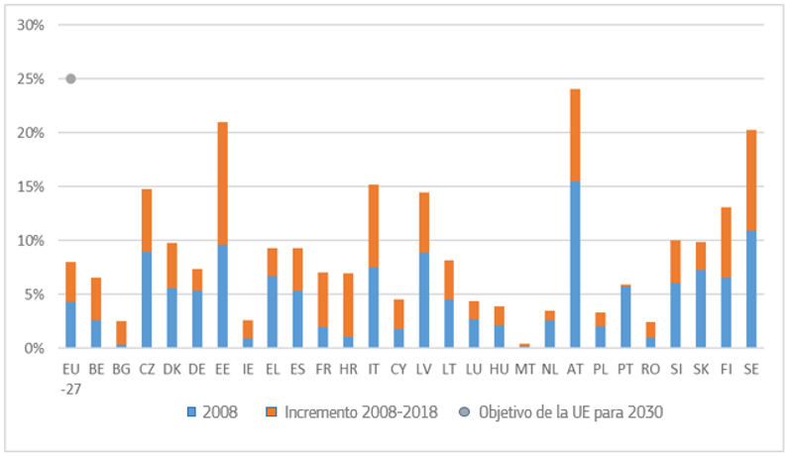

Fuente: Eurostat [[org_cropar_h1](https://ec.europa.eu/eurostat/databrowser/product/view/org_cropar_h1?lang=en)] y [[org_cropar](https://ec.europa.eu/eurostat/databrowser/product/view/org_cropar?lang=en)][13]

**El camino por seguir**

En términos generales, las soluciones a muchos de estos retos residen en una agricultura **«más inteligente», más precisa y sostenible**, que se base más en el conocimiento y en la tecnología (digital), para producir conjuntamente más bienes privados y bienes públicos medioambientales con menores niveles de uso de insumos y de externalidades negativas.

Entre otras cosas, implicaría una mejor **gestión de los nutrientes** y mayores sinergias entre los sectores ganadero, agrícola y forestal (beneficiosos para la mitigación del cambio climático, la calidad del aire y la biodiversidad), un **empleo** más preciso y, por tanto, **menor de productos fitosanitarios**, así como el desarrollo de métodos alternativos de protección de las plantas, mejoras en la **gestión del ganado y del estiércol** (centrándose en la fermentación entérica para reducir las emisiones de metano) y un **riego más eficiente** (que, si se utiliza adecuadamente, puede aliviar la presión sobre los escasos recursos hídricos). **La agricultura basada en el uso intensivo de los conocimientos** puede también apoyar activamente la creación y el mantenimiento de los hábitats (por ejemplo, a través de **rotaciones de cultivos** adecuadas, incluso en los cultivos de leguminosas). La **creación y conservación de tipos y elementos paisajísticos de gran diversidad** en zonas agrícolas es importante para restaurar la biodiversidad, pues redunda en la mejora de la productividad agrícola a largo plazo, previene la erosión y el agotamiento del suelo, ayuda al filtrado del aire y del agua, y favorece la adaptación al cambio climático, además de contribuir a que la agricultura y la silvicultura desarrollen su importante potencial como **sumideros de carbono**.

Muchos de estos planteamientos pueden convertirse también en **beneficios económicos para los agricultores**. La forestación y la reforestación —en el pleno respeto de los principios ecológicos favorables a la biodiversidad—, la recuperación forestal y la gestión sostenible de los bosques pueden contribuir a la mitigación del cambio climático aumentando las absorciones netas de CO2, preservando las reservas de carbono y proporcionando recursos para la bioeconomía circular, al mismo tiempo que se generan beneficios colaterales, en particular en materia de biodiversidad y adaptación al cambio climático. De este modo, los agricultores y silvicultores pueden verse directamente recompensados por la acción medioambiental y climática (incluso mediante la captura de carbono en suelos agrarios), creando nuevas oportunidades empresariales para las zonas rurales. La aplicación de medidas eficientes desde el punto de vista energético y de los recursos, como el fomento del ahorro energético en las explotaciones y las tecnologías renovables a pequeña escala, también puede apoyar al sector agrícola. Para poner en práctica estas medidas puede recurrirse a una **amplia gama de instrumentos de la PAC**, utilizándolos en sinergia con otras políticas y legislación, nacionales y de la UE, relacionadas con el medio ambiente, el clima y la energía. Entre los instrumentos destacan no solo diversos tipos de **pagos medioambientales por superficie** (entre ellos, los nuevos regímenes ecológicos, junto con los ya conocidos pagos del segundo pilar de la PAC), sino también los elementos de la **condicionalidad** y del apoyo al **desarrollo de conocimientos**, las **inversiones**, la **innovación** y la **cooperación**.

**Los Estados miembros definirán el contenido real** de las medidas medioambientales y de acción por el clima en requisitos básicos, regímenes ecológicos y pagos al desarrollo rural. En conjunto, conforman la llamada **«arquitectura verde»**. Basándose en una planificación adecuada y en los resultados ya obtenidos, **los Estados miembros tienen que seleccionar y combinar estos diferentes instrumentos de la PAC con el fin de obtener resultados claros en materia de medio ambiente y de clima**.

**Recuadro 1. Ejemplos de posibles regímenes ecológicos**

La Comisión ha establecido **ejemplos de posibles regímenes ecológicos para ayudar a los Estados miembros** en el camino hacia unos Planes Estratégicos de la PAC eficientes. Son acordes con la Estrategia «De la Granja a la Mesa» y con la Estrategia de la UE sobre la biodiversidad de aquí a 2030, con potencial para contribuir a varios de sus objetivos y sin perjuicio de la futura normativa sobre este tema. Los Estados miembros pueden utilizar regímenes ecológicos, por ejemplo, para fomentar las siguientes prácticas agrícolas:

* La **agrosilvicultura**, prestando apoyo a los agricultores, por ejemplo, para que mantengan una densidad mínima de arbolado en las parcelas o cuiden los árboles de forma que se maximicen los beneficios para las aves y los insectos.
* La **agroecología**, apoyando a los agricultores, por ejemplo, para que empleen sustancias naturales como productos fitosanitarios o apliquen sistemas de cultivo que vayan más allá de los requisitos mínimos obligatorios relativos a la rotación de cultivos. La agricultura ecológica es un ejemplo de agroecología.
* La **agricultura de precisión,** apoyando a los agricultores, por ejemplo, para que establezcan un plan de gestión de nutrientes que —gracias a la tecnología y al análisis de datos *in situ—* proporcione datos en tiempo real y permita adoptar medidas correctoras inmediatas. Dichas tecnologías contribuyen a reducir los insumos y las emisiones.
* La **captura de carbono,** ayudando a los agricultores, por ejemplo, a no arar y a reducir la labranza (agricultura de conservación), a devolver a su estado húmedo las turberas desecadas, a conservar los pastos, y a implantar y conservar elementos paisajísticos de gran diversidad, como pueden ser, entre otros, los setos, las franjas de protección, los árboles no productivos y los estanques.

## Reforzar el tejido socioeconómico en las zonas rurales y abordar las preocupaciones de la sociedad

*Cifras clave relativas a la agricultura y las zonas rurales de la UE*

*- El 5,1 % de los gestores de explotaciones de la UE tienen menos de 35 años (2016).*

*- El PIB per cápita en las zonas rurales se sitúa en el 74 % de la media de la UE (2014).*

*- 17 % de reducción en el indicador de riesgo armonizado 1 para plaguicidas (2011-2018).*

Emprender con éxito la **transición** descrita en la Estrategia «De la Granja a la Mesa» requerirá esfuerzos concertados y la participación de los agentes de todos los territorios de la UE. Las zonas rurales ofrecen un potencial particular a este respecto, ya que son el hogar o el lugar de actividad de agricultores, silvicultores, empresarios y consumidores, y concentran gran parte de los recursos naturales y ecosistemas de Europa. Liberar este **potencial significa poner en marcha un ciclo virtuoso en el que las nuevas oportunidades económicas se traduzcan en dinámicas positivas,** como la reducción de la pobreza y el desempleo y un mejor acceso a los servicios **en todos los sectores de la sociedad rural**.

Se trata de generar perspectivas, también para las zonas y los grupos sociales más vulnerables, de modo que los ciudadanos se beneficien de unas zonas rurales atractivas y, acorde con la Estrategia «De la Granja a la Mesa», de una transición justa. Las zonas rurales albergan muchas oportunidades, pero, en muchas partes de la Unión, se caracterizan por debilidades estructurales o por un potencial infrautilizado. Aunque las realidades difieren entre los Estados miembros y también dentro de ellos, algunos retos son recurrentes. En muchos Estados miembros, las zonas rurales van a la zaga en cuanto a renta per cápita, acceso a infraestructuras y servicios básicos, y un estudio adecuado del potencial de la bioeconomía.

El **riesgo de pobreza y exclusión social**, así como las situaciones de empleo y **desempleo** desfavorables, que afectan especialmente a mujeres, jóvenes y otros grupos vulnerables, son también una característica recurrente de las zonas rurales de la Unión. Por esa razón, las zonas rurales de muchos Estados miembros se ven sometidas a dinámicas de despoblación o envejecimiento, lo que requiere soluciones eficaces para atraer a los jóvenes, también al sector agrícola.

Durante la última década, la proporción de **jóvenes agricultores** en la población agrícola general disminuyó, mientras que la de los agricultores mayores de 55 años aumentó. Aquí aparece un importante **componente de género**, ya que la proporción de agricultoras jóvenes es especialmente baja. **El acceso a la tierra, la financiación y unos servicios de asesoramiento eficientes** son los retos más importantes para el desarrollo empresarial.

Gráfico 4. Jóvenes agricultores en los Estados miembros de la UE (porcentaje de jefes de explotación menores de 35 años en 2016)

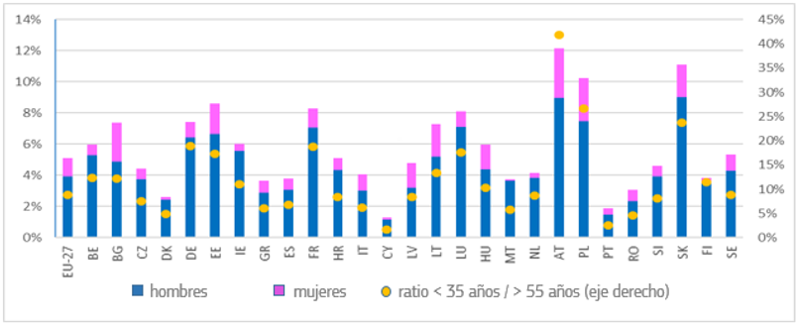

Fuente: Eurostat [[ef_m_farmang](https://ec.europa.eu/eurostat/databrowser/product/view/EF_M_FARMANG?lang=en)] [14]

La agricultura de la UE tiene también un papel importante a la hora de responder a las exigencias de la sociedad en materia de alimentación y salud, conforme a los objetivos de la Estrategia «De la Granja a la Mesa» de transformar los sistemas alimentarios de la UE abordando sus efectos, incluidos los medioambientales, los sociosanitarios y los económicos. Aunque sin olvidar los avances logrados en toda la UE en muchos ámbitos, es evidente que persisten retos a la hora de reducir el uso de insumos en la agricultura, en particular de plaguicidas químicos, fertilizantes y antimicrobianos, así como de mejorar la salud y el bienestar de los animales, mejorar la bioseguridad, reforzar la protección de las plantas frente a plagas y enfermedades emergentes, promover un mayor consumo de alimentos sostenibles y saludables (como el aumento del consumo de frutas y hortalizas frescas), y reducir la pérdida y el desperdicio de alimentos. Tal como se especifica en la Estrategia de la UE «De la Granja a la Mesa», las pautas actuales de consumo de alimentos en la Unión son insostenibles, tanto desde la perspectiva de la salud como del medio ambiente. El entorno alimentario, que también se ve influido por las medidas de la PAC, ha de apoyar un cambio alimentario hacia una dieta más basada en los vegetales, acorde con las recomendaciones dietéticas nacionales, que de esta forma contribuirá a la consecución de objetivos tanto medioambientales como sanitarios.

Gráficos 5 y 6. Antimicrobianos (en mg/PCU) y plaguicidas (HRI1) en la UE

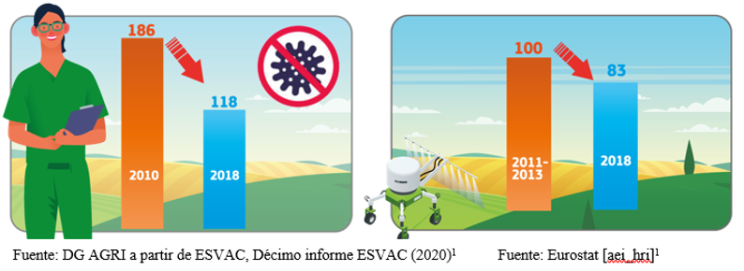

**El camino por seguir**

Hacer frente al conjunto de desafíos estructurales e **inducir dinámicas favorables en todas las zonas rurales** exigirá la movilización de una combinación de recursos e iniciativas públicos y privados, recurriendo a la PAC al igual que a otras políticas y fondos europeos[15], dentro de un entorno jurídico favorable. Revestirán una especial importancia las inversiones específicas e integradas en capital tanto físico como humano, entre otras cosas para mejorar el entorno empresarial, fomentar la economía circular y la bioeconomía, y conservar y desarrollar la infraestructura y los servicios necesarios para una economía diversificada. Es preciso prestar una atención especial a aquellos territorios y partes interesadas que más lo necesitan.

En consonancia con la Estrategia para la Igualdad de Género recientemente adoptada[16], se recomienda a todos los Estados miembros que garanticen que sus Planes Estratégicos de la PAC incluyan medidas específicas para atender las necesidades específicas de las **mujeres** en el sector de la agricultura y en las zonas rurales y para garantizar que la igualdad de género en el sector agrícola se vea reforzada. Es necesario prestar especial atención a la provisión de servicios de atención a la infancia de calidad en las zonas rurales y a la supresión de las brechas de género, en particular en el empleo.

Los Estados miembros han de garantizar la protección de los **trabajadores agrícolas**, en particular los precarios, estacionales y no declarados. Esto desempeñará un papel importante en cuanto al respeto de los derechos consagrados en la legislación, que es un elemento esencial del sistema alimentario justo de la UE previsto por la Estrategia «De la Granja a la Mesa».

Los esfuerzos para fomentar la renovación generacional en la agricultura tendrán que **favorecer las inversiones** en infraestructuras y servicios básicos, así como la diversificación económica (p. ej., en las explotaciones agrícolas o en el marco de la bioeconomía), con el fin de facilitar el acceso a la financiación así como a conocimientos y asesoramiento específicos para la puesta en marcha de empresas agrícolas, y afrontar las dificultades relacionados con la sucesión y apoyar la cooperación entre generaciones de agricultores, incluida la sucesión de las explotaciones agrícolas. Los Estados miembros en cuestión también prestarán especial atención a los ámbitos con necesidades y vulnerabilidades específicas, como las regiones ultraperiféricas contempladas en el artículo 349 del TFUE.

También pueden surgir oportunidades económicas de un mejor ajuste entre la producción y la evolución de los gustos del consumidor. En relación con el objetivo del Pacto Verde Europeo de reducir la venta de antimicrobianos para luchar contra la resistencia a los antimicrobianos, es preciso realizar un esfuerzo concertado para seguir reduciendo su empleo en una serie de Estados miembros a través de instrumentos que fomenten las mejores prácticas acerca del uso limitado y prudente de los antimicrobianos, la formación y los servicios de asesoría, así como una mejor gestión del ganado, la bioseguridad, la prevención de las infecciones y el control.

Estas medidas, a su vez, contribuirán también a la mejora de la salud animal y la bioseguridad. Para alcanzar el objetivo de reducir el uso y los riesgos de los plaguicidas químicos, la mayoría de los Estados miembros debe contribuir promoviendo la adopción de la gestión integrada de plagas, la agricultura de precisión y el paso a productos fitosanitarios menos peligrosos.

Los Estados miembros también deben realizar un esfuerzo importante para avanzar hacia dietas más saludables y más sostenibles desde el punto de vista medioambiental, en consonancia con las recomendaciones dietéticas nacionales, y reflexionar sobre la manera en que sus Planes Estratégicos de la PAC pueden contribuir a un entorno alimentario más saludable, además de prestar atención a la pérdida y el desperdicio de alimentos.

## Fomento y puesta en común del conocimiento, la innovación y la digitalización en las zonas agrícolas y rurales

*Cifras clave relativas a la agricultura y las zonas rurales de la UE*

*- El 60 % de los hogares situados en zonas rurales tienen acceso a internet de banda ancha rápida (2019).*

*- El 32 % de los gestores de explotaciones han finalizado su formación agraria básica o completa (2016).*

El conocimiento y la innovación desempeñan un papel fundamental a la hora de ayudar a los agricultores y las comunidades rurales a afrontar los retos actuales y futuros. La investigación y la innovación, la digitalización y las nuevas tecnologías serán algunos de los factores clave que impulsarán la transición hacia sistemas alimentarios más sostenibles y saludables.

La puesta en marcha del **programa marco de investigación e innovación de la UE Horizonte Europa** servirá para complementar el importante acervo de conocimientos y la investigación agrícola en curso. Sin embargo, este conocimiento suele estar fragmentado y no se aplica eficazmente en la práctica, aunque el sector agrícola tiene una capacidad de innovación considerable e infrautilizada.

Los Estados miembros deben recurrir a los futuros Planes Estratégicos de la PAC para apoyar el programa Horizonte Europa y sus asociaciones y misiones, que aportarán una contribución significativa al Pacto Verde Europeo. En particular, la misión «**Cuidar de los suelos es cuidar de la vida**» y la misión «**Una Europa resiliente frente al clima**» revisten una gran importancia para la agricultura y las zonas rurales.

El **Sistema de Conocimiento e Innovación Agrícola** (AKIS, por sus siglas en inglés), que vela por que los conocimientos circulen de manera efectiva entre sus actores, será fundamental para alcanzar los objetivos específicos de la PAC y los objetivos del Pacto Verde. Para responder a las crecientes necesidades de información de los agricultores, la integración de todos los asesores en el marco del AKIS y los servicios de apoyo a la innovación garantizarán la adopción de soluciones de investigación e innovación aplicables.

El principal instrumento para acelerar la innovación sobre el terreno será la **Asociación Europea para la Innovación en materia de Productividad y Sostenibilidad Agrícolas** (AEI-AGRI), y en particular sus grupos operativos, es decir, proyectos innovadores de agricultura y otras actividades relacionadas con la agricultura y las zonas rurales (medio ambiente, clima, biodiversidad, sistemas alimentarios y no alimentarios, etc.).

Los Estados miembros deben **participar en la transición digital** del sector agrícola **explotando la capacidad tecnológica de la UE** en lo referente a las tecnologías e infraestructuras digitales y de datos, así como la observación por satélite, la agricultura de precisión, los servicios de geolocalización, la maquinaria agrícola autónoma, los drones, etc., con miras a mejorar la supervisión y optimizar los procesos de producción agrícola y la aplicación de la PAC. La disponibilidad de una **conexión a internet rápida y fiable en las zonas rurales**, acompañada del desarrollo de competencias digitales, es crucial para posibilitar el desarrollo de todas las futuras soluciones inteligentes para nuestra agricultura y nuestras empresas y comunidades rurales. El internet rápido será un medio para mejorar la información, la educación y los servicios sanitarios, favoreciendo también el relevo generacional en la actividad agraria y el desarrollo de una economía rural moderna. En este ámbito, es preciso hacer esfuerzos importantes en una serie de Estados miembros. Las estrategias de especialización inteligente son también un factor importante para liberar el potencial de innovación de las zonas rurales.

Paralelamente, **los sistemas administrativos de los Estados miembros deben modernizarse para permitir la integración de un amplio despliegue de información digital** y la explotación de la información digital (ya sea a través de la inteligencia artificial o mediante análisis de datos y enfoques de modelización) con el fin de reducir costes y comprender la eficacia de la política, al tiempo que se mejoran los servicios y se incrementan los beneficios para las poblaciones rurales. El desarrollo del potencial del **Sistema Integrado de Gestión y Control (SIGC)**, basado en sus componentes actuales, podría apoyar los esfuerzos de la Administración Pública en este ámbito. Estas mejoras deberían ayudar a los Estados miembros a garantizar que los agricultores dispongan de acceso a un sistema de registro catastral que les dé la seguridad de poder solicitar ayudas por las tierras para las que tengan derechos legales y que garantice igualmente que esas tierras están a su disposición.

El uso de tecnologías digitales es esencial para aumentar el rendimiento económico y medioambiental del sector y de las zonas rurales, así como para la modernización y simplificación de las administraciones, los controles y la **presentación de informes sobre el rendimiento** de la PAC.

**Gráfico 7. Cobertura de internet de banda ancha rápida en la UE: hogares en zonas rurales / hogares de todo el país**

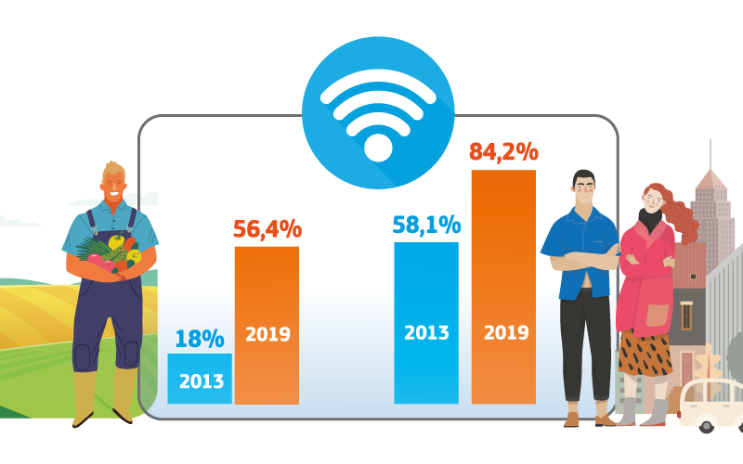

Fuente: Indicadores individuales DESI [[desi_1b1_fbbc](https://digital-agenda-data.eu/charts/analyse-one-indicator-and-compare-countries#chart={"indicator-group":"any","indicator":"bb_ngacov","breakdown":"total_pophh","unit-measure":"pc_hh_all","ref-area":["BE","BG","CZ","DK","DE","EE","IE","EL","ES","FR","IT","CY","LV","LT","LU","HU","HR","MT","NL","AT","PL","PT","RO","SI","SK","FI","SE",)][17]

# Hacia unos Planes Estratégicos de la PAC adecuados para su finalidad

## Integrar el Pacto Verde Europeo en los Planes Estratégicos de la PAC

Las recomendaciones formuladas constituyen un primer paso en el proceso de integrar el Pacto Verde Europeo en los futuros Planes Estratégicos de la PAC. La evaluación facilitada en los distintos documentos de trabajo de los servicios de la Comisión y los datos utilizados para esta evaluación[18] brindan una buena base para que los Estados miembros definan ellos mismos, de manera cuantificada, su contribución potencial a la ambición común.

La propuesta de Reglamento sobre los Planes Estratégicos de la PAC prevé que los Estados miembros elaboren una **estrategia de intervención** para cada uno de los nueve objetivos específicos, que incluirá las **metas** (a nivel de indicadores de resultados) y las **intervenciones más adecuadas**. El valor de estas metas y la selección y el diseño de las intervenciones se justificarán sobre la base de la **evaluación de las necesidades**.

Las recomendaciones (y el análisis que las justifica) facilitarán la evaluación de las necesidades para cada objetivo específico. Al mismo tiempo, **se pide a los Estados miembros que establezcan valores nacionales explícitos para los diferentes objetivos del Pacto Verde**.

Los valores nacionales traducirán la ambición común de cada uno de los objetivos del Pacto Verde en aspiraciones específicas a nivel nacional. Estos valores cuantificados permitirán a los Estados miembros explicar cómo pretenden contribuir a la ambición de la UE establecida por el Pacto Verde y marcarán, pues, una dirección clara de los esfuerzos que hayan de realizarse a nivel nacional. Además, en estos valores nacionales explícitos, deben tener en cuenta los esfuerzos realizados durante los últimos años, la situación actual y el potencial de mejora, reconociendo así la situación específica de cada Estado miembro. Cuando proceda, los Estados miembros deberán velar por la coherencia con las estrategias u objetivos nacionales ya existentes que se deriven de otros instrumentos de planificación y obligaciones legales. La definición de los valores nacionales ayudará a los Estados miembros a evaluar las necesidades y a establecer las metas del Plan Estratégico de la PAC a nivel de indicadores de resultados.

La Comisión Europea apoyará a los Estados miembros en este proceso, en el marco del diálogo estructurado, antes de la adopción formal de los Planes Estratégicos de la PAC.

Gracias al examen conjunto de todos los valores nacionales, será posible determinar si la UE, colectivamente, va por buen camino para alcanzar esos objetivos del Pacto Verde. La Comisión verificará, en el momento de la aprobación y modificación de los Planes Estratégicos de la PAC, la coherencia global de los valores de los Estados miembros con los objetivos del Pacto Verde. Los avances hacia estos objetivos del Pacto Verde, a nivel de los Estados miembros, serán objeto de seguimiento a través del marco de evaluación propuesto para la futura PAC[19].

## Elaborar unos Planes Estratégicos de la PAC eficaces

Los futuros planes estratégicos de la PAC no son solo herramientas de planificación. Son la base de una nueva gobernanza, con una cooperación reforzada entre los diferentes niveles de Gobierno y mayor apertura y transparencia hacia la sociedad europea. Partiendo de las recomendaciones de los veintisiete documentos de trabajo de los servicios de la Comisión, la Comisión Europea reforzará el diálogo estructurado con los Estados miembros, proporcionando nuevas orientaciones y brindando un mayor apoyo para la preparación de los veintisiete planes estratégicos de la PAC. La Comisión también intensificará este apoyo compartiendo públicamente los documentos adecuados sobre la forma en que prevé evaluar los planes estratégicos de la PAC[20].

Tal como está previsto en el artículo 94 de la propuesta de Reglamento sobre los Planes Estratégicos de la PAC, es necesario que las **autoridades competentes en materia de medio ambiente y clima** participen de forma efectiva en la preparación de los aspectos medioambientales y climáticos de los planes.

Por su parte, a la hora de elaborar y llevar a la práctica los Planes Estratégicos de la PAC, los Estados miembros habrán de asegurar la transparencia. Tendrán que garantizar que las intervenciones se establezcan según **criterios objetivos y no discriminatorios**, que sean compatibles con el mercado interior y que no conlleven una distorsión de la competencia. Al mismo tiempo, al establecer los criterios de selección, los Estados miembros tratarán de garantizar una orientación de la ayuda que responda al propósito de las intervenciones, un **trato equitativo a los solicitantes** y un uso más satisfactorio de los recursos financieros, y **evitarán los conflictos de interés**.

La transición también exige esfuerzos adicionales para velar por que todas las diferentes políticas aplicadas en un mismo territorio contribuyan de manera coherente e integrada a lograr unos sistemas alimentarios sostenibles. Comprende asimismo las conexiones entre zonas rurales y urbanas y los enfoques de las áreas funcionales que es necesario reforzar. Además, por ejemplo, la ambición de conservar la biodiversidad en las tierras agrícolas exige que los Estados miembros no financien inversiones y prácticas agrícolas que tengan efectos negativos en el medio ambiente.

Por otra parte, la planificación estratégica de la PAC debe garantizar la coherencia y la complementariedad con **otros fondos de la UE** (en particular con los de la política de cohesión) para evitar la doble financiación y mejorar la eficiencia global de las inversiones. Todos los fondos de la UE han de funcionar en total sinergia y contribuir a los objetivos fijados por el Pacto Verde Europeo. Deben reforzarse más los instrumentos territoriales (como el desarrollo local participativo) y la cooperación transfronteriza. También es preciso tener en cuenta las recomendaciones específicas por país formuladas en el contexto del **ejercicio del Semestre Europeo**, así como avances estratégicos fundamentales, como la **Visión a Largo Plazo para las Zonas Rurales,** que se publicará en 2021 como marco global para el desarrollo de las zonas rurales de la UE en las próximas décadas.

## Reforzar el principio de asociación

A fin de aumentar los conocimientos, la experiencia y las opiniones disponibles a la hora de diseñar y aplicar la futura PAC, también es importante que los nuevos Planes Estratégicos de la PAC se preparen con arreglo al principio de asociación. Tal como está previsto en el artículo 94 de la propuesta de Reglamento sobre los Planes Estratégicos de la PAC, es necesario que los Estados miembros elaboren los planes estratégicos de la PAC basándose en **procedimientos transparentes y contando con las partes interesadas**. La participación de todos los organismos públicos pertinentes (incluidas las autoridades competentes regionales y locales), los interlocutores económicos y sociales, así como los organismos pertinentes que representen a la sociedad civil, ha de tener lugar en todas las fases preparatorias de los futuros Planes Estratégicos de la PAC.

Siguen siendo necesarios esfuerzos para garantizar una participación adecuada y real de las partes interesadas y de la sociedad civil en el diseño de los Planes Estratégicos de la PAC. La Comisión insta a todos los Estados miembros a actuar en este sentido, en particular a aquellos que aún no han iniciado un diálogo abierto y transparente con todos los interlocutores. La Comisión seguirá de cerca este proceso previo a la presentación de los Planes Estratégicos de la PAC.

Sobre la base de la experiencia adquirida con los programas de desarrollo rural para el período 2014-2020, la Comisión recomienda a todos los Estados miembros el uso de los principios definidos en el **Código de Conducta Europeo sobre las asociaciones** en el marco de los Fondos EIE[21].

La participación de todos los actores será igualmente crucial para la fase de aplicación, y estos también desempeñarán un papel importante en los futuros **comités de seguimiento**. Estos comités, establecidos con antelación, ya deberían participar en la finalización de los proyectos de Plan Estratégico de la PAC antes de su presentación a la Comisión. Una red nacional de la PAC que funcione correctamente puede potenciar la contribución de los Planes Estratégicos de la PAC a la consecución de los objetivos y ambiciones del Pacto Verde. La red de la PAC, entre sus diversas funciones, debe actuar como facilitadora y apoyar, por ejemplo, la conexión entre las comunidades de investigación e innovación y los agricultores en el marco del AKIS, además de promover las sinergias entre la PAC y el Espacio Europeo de Investigación, así como la cooperación regional en el marco de la Plataforma de Especialización Inteligente para los Productos Agroalimentarios.

1. COM(2020) 381.
2. COM(2020) 380.
3. Véase el [Documento de trabajo de los servicios de la Comisión](https://ec.europa.eu/info/sites/info/files/food-farming-fisheries/sustainability_and_natural_resources/documents/analysis-of-links-between-cap-and-green-deal_en.pdf) SWD(2020) 93 final sobre el «Análisis de los vínculos entre la reforma de la PAC y el Pacto Verde».
4. Véase la nota a pie de página 1.
5. Conclusiones del Consejo sobre la Estrategia «De la Granja a la Mesa», adoptadas el 19 de octubre de 2020 (12099/20).
6. Los datos utilizados para dicha evaluación figuran en los anexos de la presente Comunicación: el anexo 1 presenta los valores de referencia para los objetivos cuantificados del Pacto Verde (tal como se definen en las Estrategias «De la Granja a la Mesa» y sobre la biodiversidad); el anexo 2 presenta la evolución de las emisiones de gases de efecto invernadero resultantes de los sectores de la agricultura y del uso de la tierra, cambio de uso de la tierra y silvicultura en la UE.
7. Las recomendaciones se organizan en función de los nueve objetivos específicos propuestos en el artículo 6 de la propuesta de Reglamento sobre los Planes Estratégicos de la PAC [COM(2018) 392 final]. Dichos objetivos abordan las dimensiones económica, medioambiental y social de la sostenibilidad, como reflejan los objetivos generales que se formulan en el artículo 5 de la citada propuesta legislativa. Además, se presta especial atención al objetivo transversal sobre el conocimiento, la innovación y la digitalización.
8. En el caso de LU, FI y SE, los «ingresos procedentes del trabajo y de las rentas», que son los ingresos generados por la actividad agrícola sin tener en cuenta ninguna ayuda pública, son negativos. Esto significa que, como media, el producto de la venta no cubre los costes de producción. En estos casos, las subvenciones de funcionamiento cubren estos ingresos negativos y constituyen la renta neta de la explotación.
9. Dirección General de Agricultura y Desarrollo Rural. *Indicador de contexto de la PAC C.25 Renta de los factores agrícolas e indicador de contexto de la PAC C.26 Renta empresarial agraria* Ingresos sobre la base de Eurostat [[aact_eaa04](https://ec.europa.eu/eurostat/databrowser/product/view/aact_eaa04?lang=en)], [[aact_ali01](https://ec.europa.eu/eurostat/databrowser/product/view/aact_ali01?lang=en)] y [[aact_eaa06](https://ec.europa.eu/eurostat/databrowser/product/view/aact_eaa06?lang=en)], volviendo a sumar la compensación de asalariados a la renta empresarial y dividido por el número total de unidades de trabajo anual. Nota: datos estimados de 2019. El salario medio en la economía sobre la base de los datos de Eurostat sobre miles de horas trabajadas utilizando el concepto interior del número de asalariados [[nama_10_a10_e](https://ec.europa.eu/eurostat/databrowser/product/view/nama_10_a10?lang=en)] y los datos de Eurostat sobre sueldos y salarios [[nama_10_a10](https://ec.europa.eu/eurostat/databrowser/product/view/nama_10_a10_e?lang=en)]. Debe actuarse con cautela al comparar los niveles absolutos de renta de los factores agrícolas por UTA, ya que en ellos influyen diferentes cálculos en función de las normativas nacionales y no están concebidos específicamente para ser comparables entre países.
10. Por ejemplo, las emisiones de amoníaco han disminuido en un 26 % desde 1990 hasta 2018 (fuente: AEMA), y la erosión estimada del suelo por el agua se redujo en un 9,5 % en la última década, y en un 20 % en el caso de las tierras de cultivo (fuente: Panagos, et al., 2015, <https://doi.org/10.1016/j.envsci.2015.08.012>). La concentración de nitratos y fosfato en los ríos a escala de la UE disminuyó en un 9 % y en un 17 %, respectivamente, durante el período 2006-2016 (media de 3 años) (fuente: AEMA). Al mismo tiempo, el uso de fertilizantes de nitrogenados y de fósforo disminuyó ligeramente desde 2008 hasta 2018 [Eurostat [(aei_fm_usefert)](https://ec.europa.eu/eurostat/databrowser/view/aei_fm_usefert/default/table?lang=en)].
11. De Vries, W., P.F.A.M. Römkens J. Kros, J.C Voogd, G. Louwagie y L Schulte-Uebbing, 2019a. *Impacts of nutrients and heavy metals in European agriculture* (Efectos de los nutrientes y los metales pesados en la agricultura europea). Insumos actuales y críticos a la vista de la calidad del aire, el suelo y el agua. Informe ETC/ULS (pendiente de publicación). El excedente de nitrógeno (N) en la EU-27 para el año 2010 se calculó como el aporte total de N, por abono, estiércol, biosólidos, cultivos fijadores de nitrógeno y depósitos, menos la absorción de N con el modelo INTEGRATOR. Los rebasamientos de insumos críticos de N en tierras agrícolas en la EU-27 para el año 2010 se calcularon como el aporte total de N por fertilizantes, estiércol, biosólidos, cultivos fijadores de N y depósitos, menos los aportes críticos de N a la vista de los efectos adversos en la calidad del agua. La aportación crítica de N se basó en una concentración crítica de N en la escorrentía a las aguas superficiales de 2,5 mg N/l.
12. Aparte de los efectos del cambio climático, las especies invasoras, la extracción excesiva de recursos naturales, la contaminación, etc.
13. Comisión Europea. *Indicador de contexto de la PAC C.19 Superficie agrícola en el marco de la agricultura ecológica.* Sobre la base de Eurostat [[org_cropar_h1](https://ec.europa.eu/eurostat/databrowser/product/view/org_cropar_h1?lang=en)] combinado con [[apro_cpsh1](https://ec.europa.eu/eurostat/databrowser/view/apro_cpsh1/default/table?lang=en)], y [[org_cropar](https://ec.europa.eu/eurostat/databrowser/product/view/org_cropar?lang=en)]. Los datos de Croacia corresponden al año 2019.
14. Comisión Europea. *Indicador de contexto de la PAC C.23 Estructura de edad de los jefes de explotación.* Sobre la base de Eurostat [[ef_m_farmang](https://ec.europa.eu/eurostat/databrowser/product/view/ef_m_farmang?lang=en)]
15. De acuerdo con el artículo 174 del TFUE.
16. COM(2020) 152 final.
17. Comisión Europea. *Índice de la Economía y la Sociedad Digitales:* Indicadores individuales DESI de cobertura de banda ancha rápida, 1b1 Fast BB (NGA) coverage [[desi_1b1_fbbc](https://digital-agenda-data.eu/charts/analyse-one-indicator-and-compare-countries#chart={"indicator-group":"any","indicator":"bb_ngacov","breakdown":"total_pophh","unit-measure":"pc_hh_all","ref-area":["BE","BG","CZ","DK","DE","EE","IE","EL","ES","FR","IT","CY","LV","LT","LU","HU","HR","MT","NL","AT","PL","PT","RO","SI","SK","FI","SE",)].
18. Véanse los anexos a la presente Comunicación.
19. [Documento de trabajo de los servicios de la Comisión](https://ec.europa.eu/info/sites/info/files/food-farming-fisheries/sustainability_and_natural_resources/documents/analysis-of-links-between-cap-and-green-deal_en.pdf) SWD(2020) 93 final sobre el «Análisis de los vínculos entre la reforma de la PAC y el Pacto Verde».
20. Véase la nota a pie de página n.º 19.
21. Reglamento Delegado (UE) n.º 240/2014 de la Comisión, de 7 de enero de 2014, relativo al Código de Conducta Europeo sobre las asociaciones en el marco de los Fondos Estructurales y de Inversión Europeos.